Enum (Enumerados) en Java

Un enumerado (o Enum) es una clase "especial" (tanto en Java como en otros lenguajes) que limitan la creación de objetos a los especificados explícitamente en la implementación de la clase. La única limitación que tienen los enumerados respecto a una clase normal es que, si tiene constructor, este debe de ser privado para que no se puedan crear nuevos objetos.
Vamos a empezar con un sencillo ejemplo sobre una clase Enum. Volviendo a los ejemplos relacionados con el fútbol, tenemos que lo futbolistas están caracterizados por una demarcación a la hora de jugar un partido de fútbol, por tanto, las demarcaciones en las que puede jugar un futbolista son finitas y por tanto se pueden enumerar en: Portero, Defensa, Centrocampista y Delantero. Con esta especificación podemos crearnos la siguiente clase "Enum" llamada "Demarcación":
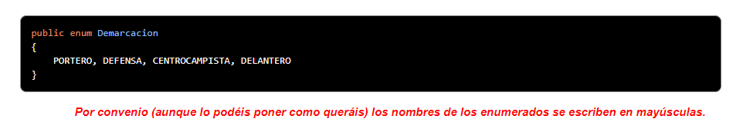
Es muy importante entender que un "Enum" en java es realmente una clase (cuyos objetos solo pueden ser los definidos en esta clase: PORTERO, …, DELANTERO) que hereda de la clase "Enum(java.lang.Enum)" y por tanto los enumerados tienen una serie de métodos heredados de esa clase padre (Pulsar AQUI para ver su JavaDoc). A continuación, vamos a mostrar algunos de los métodos más utilizados de los enumerados:
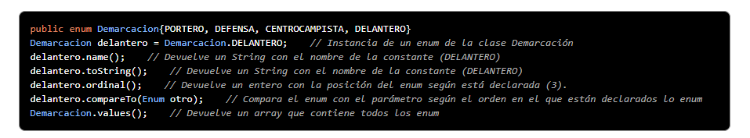
Visto cuales son los métodos más utilizados dentro de los enumerados, vamos a poner un ejemplo para ver los resultados que nos devuelven estos métodos. Dado el siguiente fragmento de código:

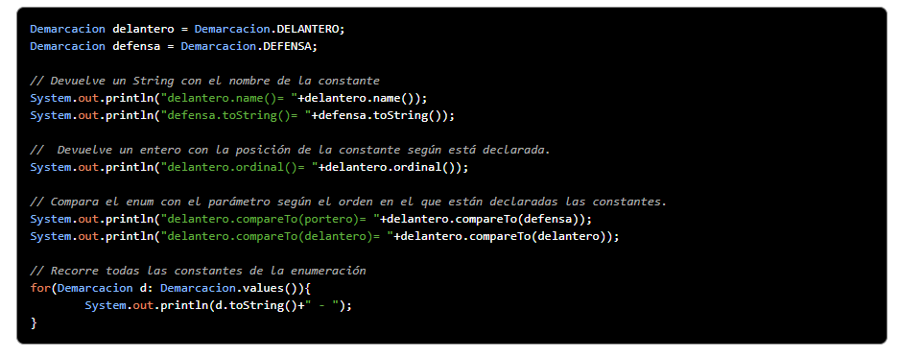
Tenemos como salida los siguientes resultados:
delantero.name()= DELANTERO
defensa.toString()= DEFENSA
delantero.ordinal()= 3
delantero.compareTo(defensa)= 2
delantero.compareTo(delantero)= 0
PORTERO - DEFENSA - CENTROCAMPISTA - DELANTERO
Como ya se ha dicho un enum es una clase especial que limita la creación de objetos a los especificados en su clase (por eso su constructor es privado, como se ve en el siguiente fragmento de código); pero estos objetos pueden tener atributos como cualquier otra clase. En la siguiente declaración de la clase, vemos un ejemplo en la que definimos un enumerado "Equipo" que va a tener dos atributos; el nombre y el puesto en el que quedaron en la liga del año 2009/2010.
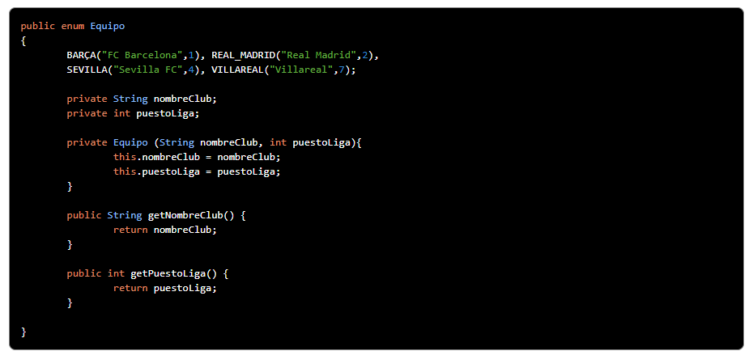
Como se ve BARÇA, REAL_MADRID, etc. son el nombre del enumerado (u objetos de la clase Equipo) que tendrán como atributos el "nombreClub" y "puestoLiga". Como se ve en la clase definimos un constructor que es privado (es decir que solo es visible dentro de la clase Equipo) y solo definimos los métodos "get". Para trabajar con los atributos de estos enumerados se hace de la misma manera que con cualquier otro objeto; se instancia un objeto y se accede a los atributos con los métodos get. En el siguiente fragmento de código vamos a ver como trabajar con enumerados que tienen atributos:
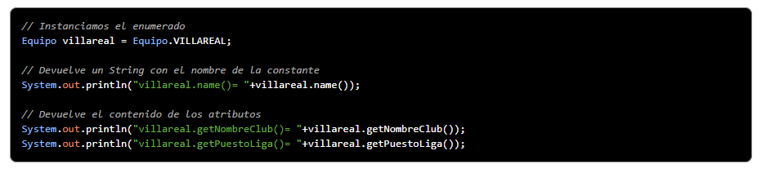
Como salida de este fragmento de código tenemos lo siguiente:
villareal.name()= VILLAREAL
villareal.getNombreClub()= Villareal
villareal.getPuestoLiga()= 7
Es muy importante que tengáis claro que los enumerado no son Strings (aunque pueden serlo), sino que son objeto de una clase que solo son instanciables desde la clase que se implementa y que no se puede crear un objeto de esa clase desde cualquier otro lado que no sea dentro de esa clase. Es muy común (sobre todo cuando se está aprendiendo que son los enumerados) que se interprete que un enumerado es una lista finita de Strings y en realidad es una lista finita de objetos de una determinada clase con sus atributos, constructor y métodos getter aunque estos sean privados.
A continuación, vamos a poner un sencillo ejemplo en el que vamos a mezclar los dos enumerados anteriores (Demarcación y Equipo). En este ejemplo vamos a crearnos unos objetos de la clase Futbolista, que representarán a los jugadores de la selección española de fútbol que ganaron el mundial de fútbol de Sudáfrica en el año 2010. Esta clase va a caracterizar a los futbolistas por su nombre, su dorsal, la demarcación en la que juegan y el club de fútbol al que pertenecen; tal y como vemos en el siguiente diagrama de clases.
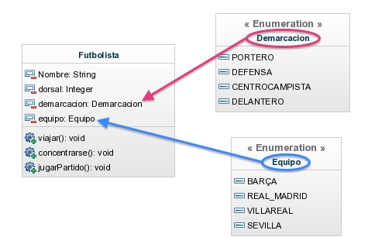
Como vemos los atributos de demarcación y equipo son de la clase Demarcacion y Equipo respectivamente y son los enumerados vistos anteriormente; por tanto un futbolista solo podrá pertenecer a uno de los cuatro equipos que forman el enumerado "Equipo" y podrá jugar en alguna de las cuatro demarcaciones que forman el enumerado "Demarcación". A continuación mostramos la implementación de la clase "Futbolista":
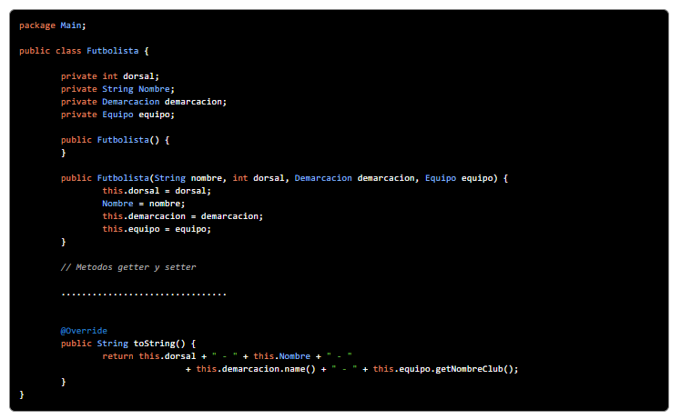
Dada esta clase podemos crearnos ya objetos de la clase futbolista, como mostramos a continuación:
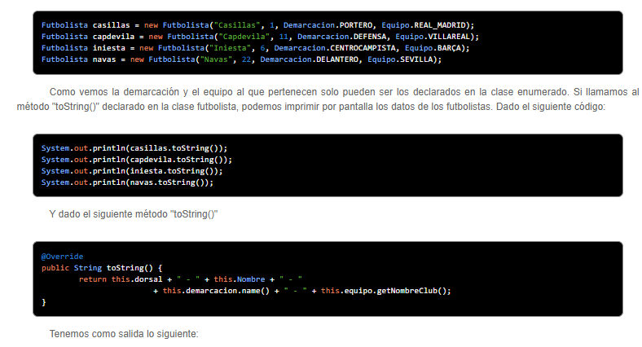
1 - Casillas - PORTERO - Real Madrid
11 - Capdevila - DEFENSA - Villareal
6 - Iniesta - CENTROCAMPISTA - FC Barcelona
22 - Navas - DELANTERO - Sevilla FC

En resumen esto es todo lo importante que debes saber sobre los enumerados en Java. En otros lenguajes de programación los enumerados pueden tener más métodos heredados, pero el concepto fundamental de un enumerado es que son unos objetos (y no Strings; aunque es si en java un String es una clase y no un dato atómico) definidos en la misma clase con constructor privado y si tiene atributos estos solo tienen que tener métodos "getter" para obtener el valor del atributo.

